Тело человека является проводником электрического тока. При протекании через организм человека электрический ток может произвести поражающее действие различного характера:
- Тепловое (термическое) действие проявляется в виде ожогов участка кожи, перегрева различных органов, а также возникающих в результате перегрева разрывов
кровеносных сосудов и нервных волокон.
- Химическое (электролитическое) действие ведет к электролизу крови и других содержащихся в организме человека растворов, что приводит к изменению их
физико-химических составов, а значит, и к нарушению нормального функционирования организма.
- Биологическое действие проявляется в опасном возбуждении живых клеток и тканей организма, в результате чего они могут погибнуть (паралич, дисфункция нервной системы).
- Механическое (разрыв тканей, повреждение скелета),
- Световое (электроофтальмия-поражение глаз),
- Комплексное, включающее в себя одновременно несколько перечисленных выше
действий.
Опасное и вредное воздействие на людей электрического тока проявляется в виде электрических ударов и электротравм.
Электрические травмы — это чётко выраженные местные повреждения тканей организма, вызванные воздействием электрического тока или электрической дуги.
Различают следующие виды электротравм:
- электрические ожоги, возникают при различных коротких замыканиях, сопровождающихся искрением, сильным нагревом проводников, загоранием электрической дуги. Электрические ожоги могут иметь различную тяжесть (1 - 4 степени). Ожоги 1 и 2 степеней (покраснение кожи, образование пузырей) чаще имеют место в электроустановках напряжением до 1000 В, более тяжелые ожоги - 3 и 4 степеней (омертвение всей толщи кожи, обугливание тканей) вызываются, как правило, электрической дугой в электроустановках напряжением выше 1000 В;
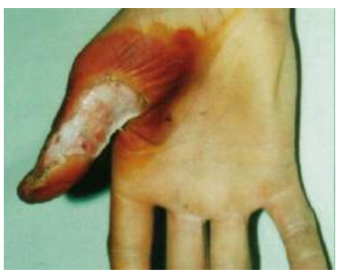
- электрические знаки, то четко очерченные пятна серого или бледножелтого цвета на поверхности кожи человека, подвергнувшейся действию тока. В отличие
от ожогов, электрические знаки обычно возникают при хорошем контакте кожи с электродом. По внешнему виду - круглые или эллиптические образования серого или
желтоватого цвета с резко очерченными краями. Размеры не более 5-10 мм. Болезненных ощущений не вызывают, со временем исчезают;
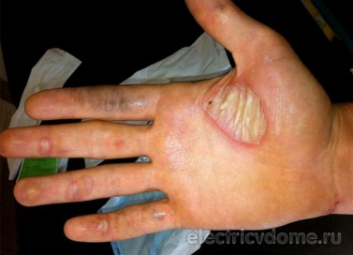
- металлизация кожи - это проникновение в верхние слои кожи мельчайших частиц
расплавившегося под действием электрической дуги металла. Металлизированный
участок кожи человека приобретает серый цвет, становится жёстким и шершавым,
вызывает болезненные ощущения;
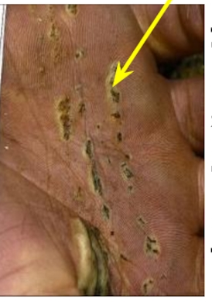
- механические повреждения, являются результатом непроизвольных судорожных сокращений мышц, вызванных протеканием через человека электрического тока. Судорожные сокращения мышц могут привести к разрыву кожи, кровеносных
сосудов и нервов, сухожилий и даже вывихам суставов и переломам костей.
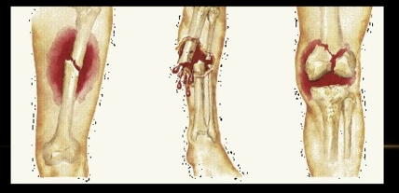
Электрический удар — поражение электрическим током организма в целом, вызывающее в нём нарушение физиологических процессов, проявляющееся в судорожном сокращении мышц, потере сознания, частичном или полном прекращении дыхания и сердечной деятельности. В наиболее тяжелых случаях электрический удар может привести смертельному исходу.
По степени воздействия на организм человека различаются четыре стадии:
I – слабые, судорожные сокращения мышц;
II – судорожные сокращения мышц, потеря сознания;
III - потеря сознания, нарушение сердечной и дыхательной деятельности;
IV – клиническая смерть, т.е. отсутствие дыхания и кровообращения.
В результате тяжелых форм электрического удара и электротравм, человек может оказаться в состоянии клинической смерти – у него прекращается дыхание и кровообращение. При отсутствии медицинской помощи клиническая смерть может перейти в смерть биологическую. Однако в ряде случаев при правильной медицинской помощи и проведенных реанимационных мероприятиях (искусственном дыхании и массаже сердца) можно добиться оживления пострадавшего. Непосредственными причинами смерти человека, пораженного электрическим током,
является прекращение работы сердца, остановка дыхания и, так называемый,
электрический шок (тяжелая нервно-рефлекторная реакция организма).

